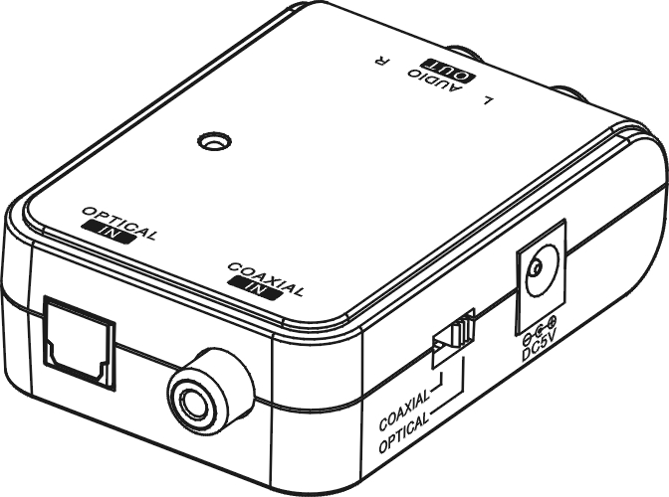
Kotak konverter Audio Digital
Model No: DAC-200

Terimakasih atas pembelian TOSLINK/SPDIF untuk converter box Audio RL, sebelum pemasangan, mohon baca buku manual ini sebagai panduan, dan buku dianjurkan untuk menyimpan buku ini untuk informasi lebih lanjut.

Isi kemasan
Mohon periksa isi kemasan sebelum pemasangan
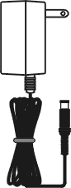
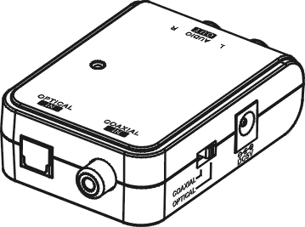
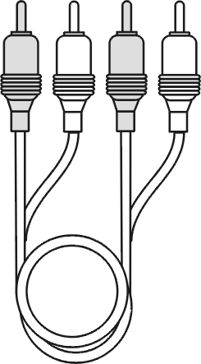

Unit utama Adaptor AC/DC Kabel RCA→RCA

Fitur
.Pengubah Audio Digital Audio ke Audio RL
.Input TOSLINK or SPDIF yang dapat dipilih
.Dukungan stereo PCM
.Indikator LED

Gambaran dan Sambungan

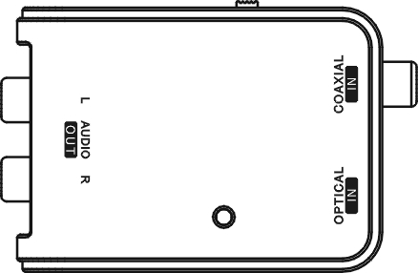



TOSLINK SPDIF
L-Audio-R
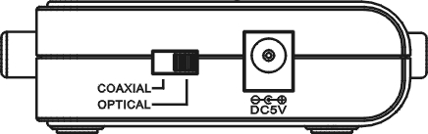
Tombol TOSLINK/SPDIF
DC Jack
Pemasangan
Sebelum pemasangan, kami menganjurkan Anda untuk mematikan seluruh perangkat audio dan video Anda untuk menghindari timbulnya suara yang tidak diinginkan.
Saat semua koneksi konstan, kemudian Anda bisa menghidupkan daya semua peralatan yang terkait.

Koneksi TOSLINK
Langkah 1: Anda perlu menggeser tombol ke sisi OPTICAL
Catatan: Kabel serat TOSLINK bersifat rentan, mohon berhati-hati saat memasang peralatannya. JANGAN LIPAT KABEL.
Langkah 2: Ambil sebuah kabel TOSLINK (diluar peragkat) Sambungkan konektor TOSLINK ke konverter berlabel. Ujung lain kabel sambungkan ke TOSLINK Out of dari perangkat audio Anda.
Langkah 3: Ambil kabel audio, sambungkan ujung RCA ke input RL audio dari konverter, sambungkan ujung lainnya ke sistem stereo Anda.
Langkah 4: Sambungkan ujung adaptor AC/DC ke DC in dari konverter.
Langkah 5: Sambungkan ujung adaptor AC blade ke lubang outlet AC.
Langkah 6: Hidupkan daya dari perangkat yang telah tersambung.
Langkah 7: Periksa suara dari pengeras suara atau perangkat penerima suara Anda, jika semua sambungan tepat, Anda dapat mendengar suara dari perangkat Audio Anda. Jika tidak, mohon periksa sambungan dan pengaturan dari penerima suara ke pengeras suara Anda.

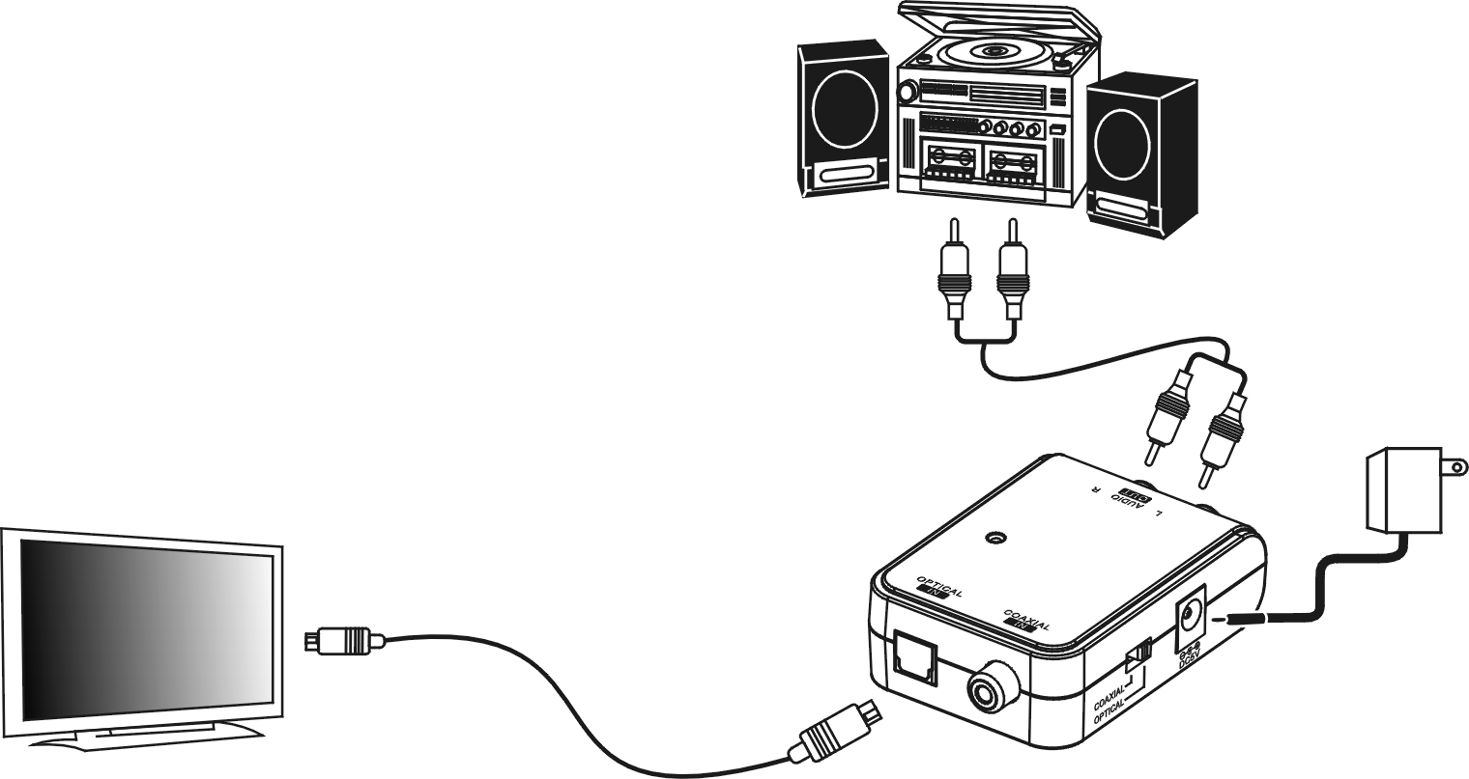

Sambungan SPDIF
Langkah 1: Anda perlu menggeser tombol ke sisi COAXIA
Langkah 2: Ambil sebuah SPDIF kabel (diluar perangkat). Sambungkan satu ujung kabel RCA ke konferter berlabel SPDIF. Sambungkan ujung lainnya ke output Audio dari perangkat audio Anda.
Langkah 3: Ambil kabel audio, sambungkan ujung RCA ke output RL audio dari konferter, sambungkan ujung kabel lainnya ke sistem pengeras suara Anda.
Langkah 4: Sambungkan colokan adaptor AC/DC ke DC in konferter.
Langkah 5: Sambungkan colokan AC ke outlet AC anda.
Langkah 6: Nyalakan seluruh perangkat yang telah tersambung.
Langkah 7: Periksa suara dari perangkat penerima suara atau pengeras suara
Anda, periksa jika semua koneksi sudah terpasang Anda dapat mendengarkan suara dari pengeras suara Anda. Jika tidak, mohon periksa sambungan dan poengaturan dari penerima audio sampai ke pengeras suara Anda.

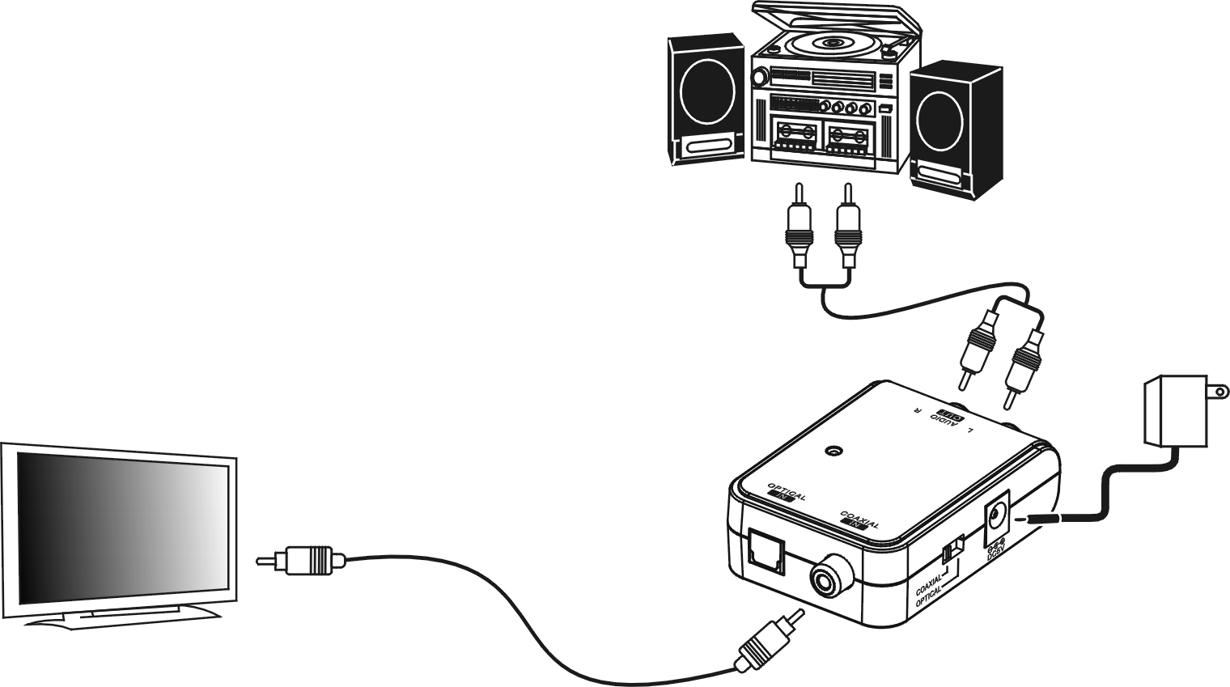

Spesifikasi

TOSLINK IN | EIAJ RC-5720B Rectangular type plug
Coaxial IN | RCA Type Connector
DC IN | 5V
LED indication | Power
Audio Output | RCA type RL
Audio Format Support | LPCM 44KHz,48KHz,96KHz
Power | DC-5V @600mA

Pengingat keamanan
‧HANYA UNTUK DIGUNAKAN DI DALAM RUANGAN.
‧ADA BAGIAN YANG TIDAK DAPAT DISERVIS. JANGAN BUKA BLOK MESIN.
‧JANGAN DIGUNAKAN DI LINGKUNGAN LEMBAB.
‧HANYA GUNAKAN ADAPTOR AC/DC YANG TERCANTUM.
‧SAAT MENYAMBUNGKAN KABEL TOSLINK DARI PERANGKAT AUDIO DAN VIDEO, MOHON PASTIKAN DAYA DALAM KEADAAN MATI. SEBALIKNYA, ADA DAYA OPTIK DI SELURUH KABEL. JANGAN LANGSUNG MENGHUBUNGKAN KONEKTOR OPTICAL TOSLINK.

Garansi

Item | Digital Audio Converter Box | Tanggal pembelian :
Model | DAC-200
Konsumen | Nama： | TEL：
Konsumen | Alamat：
Agency | Nama： | Cap Toko：
Agency | TEL： | Cap Toko：
Agency | Alamat： | Cap Toko：


1. Produk ini telah lulus kualitas kontrol ISO9001. Apabila terjadi kerusakan dalam penggunaan sesuai dengan buku petunjuk, silahkan hubungi dealer Anda atau perusahaan kami untuk melakukan reparasi.
2. Silahkan isi kartu garansi dengan lengkap.
3. Kartu garansi harus dibubuhi cap dari toko tempat Anda melakukan pembelian.
4. Garansi berlaku selama 1 tahun terhitung dari tanggal pembelian, apabila
penggunaan sesuai dengan buku petunjuk, maka apabila terjadi kerusakan,
tidak dikenakan biaya reparasi.
5. Apabila pembelian telah dilakukan lebih dari 1 tahun, maka akan dikenakan
biaya reparasi.

Technical Support:
Terima kasih atas partisipasi Anda dalam membeli produk kami, apabila Anda memiliki pertanyaan dapat menghubungi Customer Service kami, TEL: (021) 29068730/31/32
Waktu layanan：Senin - Jumat: Pagi : 08:00~12:00 & Siang : 13:00~17:00

